ご利用者の皆様へ
エレベーター点検に伴う
運行休止のお知らせ

エレベーター定期点検を下記の日程にて行います。
尚、点検中はエレベーターのご利用が出来ませんので、階段のご使用をお願い致します。
ご迷惑をおかけ致しますが、何卒ご協力の程、
宜しくお願い申し上げます。

点検予定日時
［10月 19日（水）］
［10:00］ ～ ［11:00］
［物件名］
※交通状況又は、点検中に修理、調整等の必要な箇所が発見された
場合は上記の予定時間より前後又は、延長する事がございます。

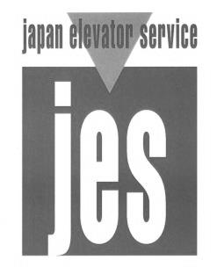
（連絡先）
ジャパンエレベーターサービス北海道株式会社
TEL: 0120-811-176

